PRAKIRAAN CUACA HARIAN KOTA-KOTA KAB/KOTA SE SUMATERA UTARA

Berlaku tanggal 15 s.d 16 April 2016 pukul 09.00 WIB

CUACA UMUMNYA BERAWAN
Wilayah Sumbagut di lalui angin dari baratan yang bersifat menyebar sehingga pertumbuhan awan tidak begitu kuat kuat di daerah Sumbagut. Cuaca umumnya berawan dan berpeluang hujan dengan intensitas ringan hingga sedang disertai guntur dan angin kencang untuk Pantai Barat dan Pegunungan pada sore atau malam hari, untuk wilayah pantai timur umumnya berawan.
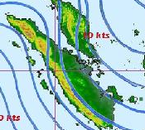
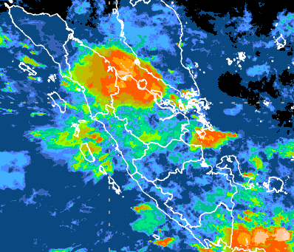

Gbr. Prakiraan Angin 15 April 2016 pkl 07.00 wib Gbr. Citra satelit 15 April 2016 pkl 07.30 wib

Berikut Prakiraan Cuaca untuk Kota-kota di Kabupaten/Kota se Sumatera Utara :

KOTA KAB/KOTA | CUACA DOMINAN HARI INI |  | UNSUR CUACA
KOTA KAB/KOTA |  |  | T max  ( ºC) | T min  ( ºC) | RH  ( % ) | DDFF
Pandan | Siang  Sore  Malam  Pagi | : berawan  : berawan  : hujan ringan  : berawan | 33 | 23 | 79 | Barat Daya/ 10 KT
Tarutung | Siang  Sore  Malam  Pagi | : berawan  : berawan  : hujan ringan  : berawan | 31 | 18 | 86 | Barat Daya/ 10 KT
Sipirok | Siang  Sore  Malam  Pagi | : berawan  : berawan  : berawan  : berawan | 33 | 23 | 84 | Barat Daya/ 10 KT
Gunung Sitoli | Siang  Sore  Malam  Pagi | : berawan  : berawan  : berawan  : berawan | 33 | 23 | 85 | Barat Daya/ 10 KT
Stabat | Siang  Sore  Malam  Pagi | : berawan  : berawan  : berawan  : berawan | 34 | 24 | 85 | Barat Daya/ 10 KT
Kabanjahe | Siang  Sore  Malam  Pagi | : berawan  : berawan  : hujan ringan  : berawan | 29 | 17 | 80 | Barat Daya/ 10 KT
Lubuk Pakam | Siang  Sore  Malam  Pagi | : berawan  : berawan  : berawan  : berawan | 34 | 24 | 80 | Barat Daya/ 10 KT
Pematang Raya | Siang  Sore  Malam  Pagi | : berawan  : berawan  : hujan ringan  : berawan | 31 | 18 | 80 | Barat Daya/ 10 KT
Kisaran | Siang  Sore  Malam  Pagi | : berawan  : berawan  : berawan  : berawan | 34 | 23 | 70 | Barat Daya/ 10 KT
Rantau Prapat | Siang  Sore  Malam  Pagi | : berawan  : hujan ringan  : berawan  : berawan | 34 | 23 | 70 | Barat Daya/ 10 KT
Sidikalang | Siang  Sore  Malam  Pagi | : berawan  : berawan  : hujan ringan  : berawan | 29 | 18 | 80 | Barat Daya/ 10 KT
Balige | Siang  Sore  Malam  Pagi | : berawan  : berawan  : hujan ringan  : berawan | 30 | 17 | 80 | Barat Daya/ 10 KT
Panyabungan | Siang  Sore  Malam  Pagi | : berawan  : berawan  : hujan ringan  : berawan | 33 | 23 | 80 | Barat Daya/ 10 KT
Teluk Dalam | Siang  Sore  Malam  Pagi | : berawan  : berawan  : berawan  : berawan | 33 | 23 | 82 | Barat Daya/ 10 KT
Salak | Siang  Sore  Malam  Pagi | : berawan  : berawan  : hujan ringan  : berawan | 30 | 18 | 85 | Barat Daya/ 10 KT
Doloksanggul | Siang  Sore  Malam  Pagi | : berawan  : berawan  : hujan ringan  : berawan | 29 | 17 | 86 | Barat Daya/ 10 KT
Pangururan | Siang  Sore  Malam  Pagi | : berawan  : berawan  : hujan ringan  : berawan | 29 | 17 | 87 | Barat Daya/ 10 KT
Sei Rampah | Siang  Sore  Malam  Pagi | : berawan  : berawan  : berawan  : berawan | 34 | 24 | 75 | Barat Daya/ 10 KT
Lima Puluh | Siang  Sore  Malam  Pagi | : berawan  : berawan  : berawan  : berawan | 34 | 24 | 78 | Barat Daya/ 10 KT
Medan | Siang  Sore  Malam  Pagi | : berawan  : berawan  : berawan  : berawan | 35 | 24 | 76 | Barat Daya/ 10 KT
Pematangsiantar | Siang  Sore  Malam  Pagi | : berawan  : berawan  : hujan ringan  : berawan | 32 | 21 | 82 | Barat Daya/ 10 KT
Sibolga | Siang  Sore  Malam  Pagi | : berawan  : berawan  : hujan ringan  : berawan | 33 | 21 | 78 | Barat Daya/ 10 KT
Tanjung Balai | Siang  Sore  Malam  Pagi | : berawan  : berawan  : berawan  : berawan | 34 | 23 | 70 | Barat Daya/ 10 KT
Binjai Kota | Siang  Sore  Malam  Pagi | : berawan  : berawan  : berawan  : berawan | 34 | 24 | 85 | Barat Daya/ 10 KT
Tebing Tinggi | Siang  Sore  Malam  Pagi | : berawan  : berawan  : berawan  : berawan | 34 | 24 | 75 | Barat Daya/ 10 KT
Padang Sidempuan | Siang  Sore  Malam  Pagi | : berawan  : berawan  : hujan ringan  : berawan | 33 | 23 | 76 | Barat Daya/ 10 KT
Kota Pinang | Siang  Sore  Malam  Pagi | : berawan  : hujan ringan  : berawan  : berawan | 34 | 23 | 75 | Barat Daya/ 10 KT
Aek Kanopan | Siang  Sore  Malam  Pagi | : berawan  : hujan ringan  : berawan  : berawan | 34 | 23 | 75 | Barat Daya/ 10 KT
Lahomi | Siang  Sore  Malam  Pagi | : berawan  : berawan  : berawan  : berawan | 33 | 23 | 75 | Barat Daya/ 10 KT
Lotu | Siang  Sore  Malam  Pagi | : berawan  : berawan  : berawan  : berawan | 33 | 23 | 75 | Barat Daya/ 10 KT
Sibuhuan | Siang  Sore  Malam  Pagi | : berawan  : berawan  : hujan ringan  : berawan | 31 | 23 | 80 | Barat Daya/ 10 KT
Gunung Tua | Siang  Sore  Malam  Pagi | : berawan  : berawan  : hujan ringan  : berawan | 31 | 23 | 80 | Barat Daya/ 10 KT
PERINGATAN DINI HARIAN :

PERINGATAN DINI BULAN APRIL 2016
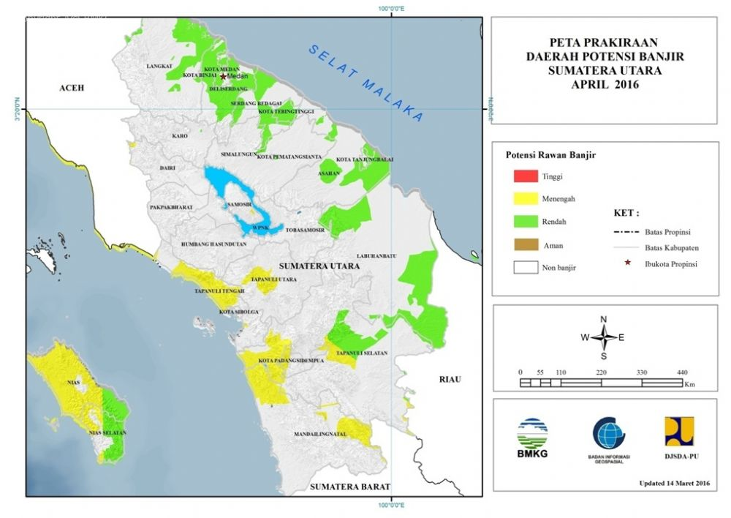
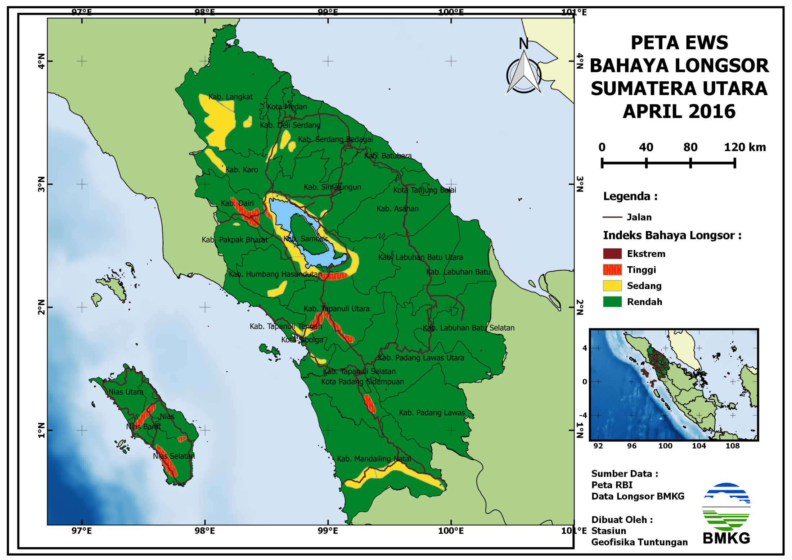

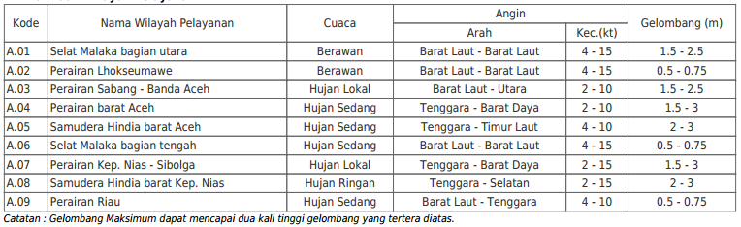
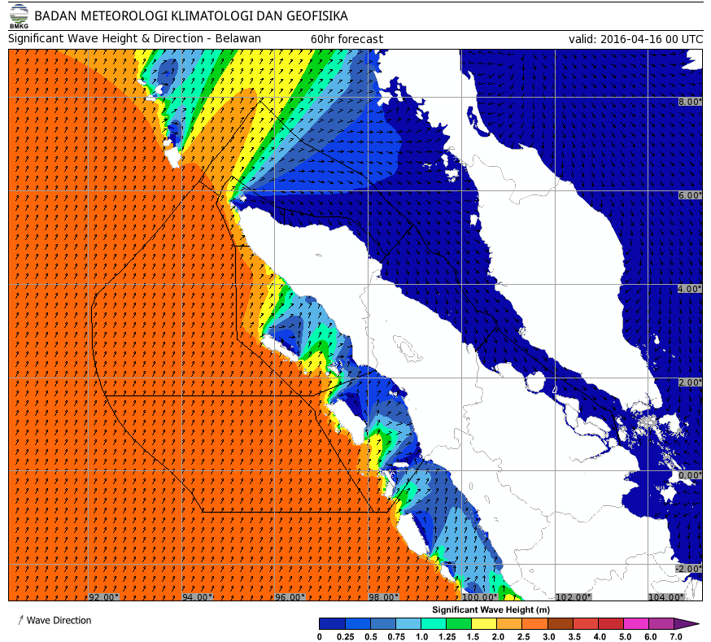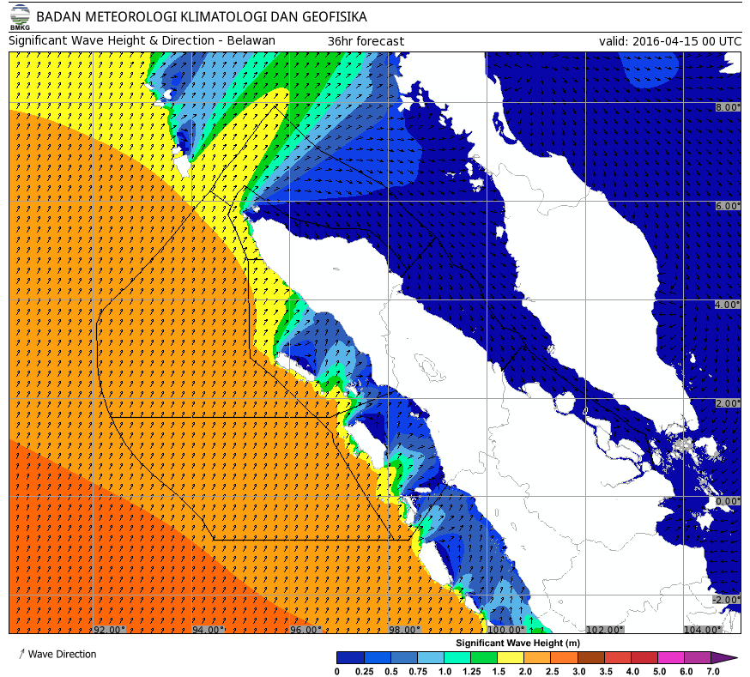
KEJADIAN CURAH HUJAN DAN SUHU MAKSIMUM

Kejadian curah hujan dan suhu maksimum tanggal 14 April s/d 15 April 2016 pukul 07.00 WIB hasil pengamatan dari Stasiun Pengamat Badan Meteorologi Klimatologi dan Geofisika adalah sebagai berikut:
Lokasi (Kode Stasiun) | Curah Hujan (mm) | Suhu Maks.  (°C) | Lokasi (Kode Stasiun) | Curah Hujan (mm) | Suhu Maks.  (°C) | Lokasi (Kode Stasiun) | Curah Hujan (mm) | Suhu Maks.  (°C)
Sabang (96001) | 0 | 33.0 | Belawan (96033) | 0 | 33.2 | Ranai (96147) | 6 | 33.2
Banda Aceh (96011) | 0 | 34.0 | Sampali (96031) | 0 | 34.2 | Tj. Balai Karimun (96089) | 15 | 34.0
Lhokseumawe (96009) | 0 | 33.2 | Polonia,KualaNamu(96035) | 0 | 34.2 | Tj. Pinang (96091) | 0.5 | 32.0
Meulaboh (96015) | ttu | 32.5 | Tuntungan (96037) | 26 | 35.3 | Dabo Singkep (96179) | 8 | 33.2
Sibolga (96073) | 0 | 34.4 | Binaka, G.Sitoli (96075) | 3 | 32.0 | Tarempa (96145) | ttu | 35.1
Aek Godang (96071) | 7 | 35.4 | Pekanbaru (96109) | 14 | 35.3 | Padang (96163) | 0 | 32.2
Sempakata, Medan (96041) | 0 | 35.6 | Rengat (96171) | 49 | 34.8 | Sicincin (96167) | 1 | 32.8
Parapat (96039) | 47 | 29.8 | Batam (96087) | 2 | 33.3 | Padang Panjang (96165) | 0.3 | 28.8
Onowaembo (96077) | 3 | 32.6

KEJADIAN TITIK PANAS (HOTSPOT)
Lokasi |  |  |  | Jumlah Titik Panas
Aceh |  |  | : | 0
Sumatera Barat |  |  | : | 0
Riau dan Kepulauan Riau |  |  | : | 2
Sumatera Utara |  |  | : | 0
Kab. Tapteng | : 0 | Kab. Asahan | : 0 | Kab. Samosir | : 0 | Kab. Nias | : 0 | G. Sitoli | : 0
Kab. Taput | : 0 | Kab. Batubara | : 0 | Kab. D.Serdang | : 0 | Kab. Nias Selatan | : 0 | Binjai | : 0
Kab. Tapsel | : 0 | Kab. Simalungun | : 0 | Kab. Sergei | : 0 | Kab. Nias Barat | : 0 | T. Balai | : 0
Kab. Madina | : 0 | Kab. Karo | : 0 | Kab. Langkat | : 0 | Kab. Nias Timur | : 0 | T. Tinggi | : 0
Kab. Lab.Batu | : 0 | Kab. Palas | : 0 | Kab. Pakpak Bharat | : 0 | Medan | : 0 | Sibolga | : 0
Kab. Labura | : 0 | Kab. Paluta | : 0 | Kab. Dairi | : 0 | P.Sidempuan | : 0
Kab. Labusel | : 0 | Kab. Tobasa | : 0 | Kab. Humbahas | : 0 | P.Siantar | : 0
Kejadian Titik Panas hasil pantauan satelit MODIS update tanggal 15 April 2016 jam 05.00 wib tercatat di seluruh Sumatera 2 hotspot. Untuk Wilayah Sumatera Bagian Utara :

CATATAN PENTING LAINNYA/KETERANGAN
Intensitas curah hujan
Hujan Ringan dengan intensitas : 1,0–5,0 mm/jam atau 5–20 mm/ 24 jam
Hujan Sedang dengan intensitas : 5,0–10,0 mm/jam atau 20–50 mm/24 jam
Hujan Lebat dengan intensitas : 10,0–20,0 mm/jam atau 50–100 mm/24 jam
Hujan Sangat Lebat dengan intensitas : >20 mm/jam atau >100 mm/24 jam
ttu (Tidak Terukur) : terjadi hujan tetapi tidak terukur (dibawah 0,5 mm)
0 : tidak terjadi hujan
- : data tidak masuk
Unsur Cuaca
T max : Suhu udara maksimum harian (ºC)
T min : Suhu udara minimum harian (ºC)
RH : Kelembaban udara rata-rata harian (%)
DDFF : Arah dan Kecepatan angin dalam Knots
1 knots : 1.8 km/jam
Potensi Angin Kencang : > 25 knot

Tingkat Bahaya Banjir
Rendah | : | Hujan jarang terjadi, kelengasan tanah rendah
Sedang | : | Hujan sudah sering terjadi, dengan intensitas rendah - sedang, kelengasan tanah meningkat
Tinggi | : | Hujan lebat sering terjadi, un – Off meningkat, tanah sudah jenuh, dan sudah terjadi genangan air dimana-mana
Ekstrim | : | Hujan yang terjadi dengan intensitas sedang, Run off meningkat, sungai bisa meluap, berpeluang banjir
Tingkat Bahaya Longsor
Rendah | : | Aman
Sedang | : | Relatip aman, tetapi tetap hati-hati terhadap hujan lebat dengan intensitas sedang selama beberapa jam tiada henti
Tinggi | : | Hati-hati dengan hujan selama beberapa jam, karena longsor dapat terjadi.
Ekstrim | : | Akan terjadi longsor dalam beberapa jam lagi
Tingkat Bahaya Kebakaran Hutan / Lahan
Rendah | : | Material bakar mengandung cukup air ( lembab ), mudah mencegah penyebaran api.
Sedang | : | Api pada permukaan dan asapnya bisa menyebar. Kebakaran dapat dikendalikan dengan peralatan tangan ( hands Tools )
Tinggi | : | Bahan bakar kering dan mudah terbakar, kebakaran akan menyebar dengan cepat perlu penanggulangan dini untuk menahan penyebaran.
Ekstrim | : | Penyebaran api sangat cepat dan intensi  Medan, 15 April 2016  Balai Besar Meteorologi Klimatologi dan Geofisika Wilayah I  Petugas Prakiraan (Forecaster)  Ttd  Nora Valencia Sinaga  E Endah Paramita  ndah Paramita

